Il dono dei Neanderthal
di Dino Ticli
Mondadori Editore
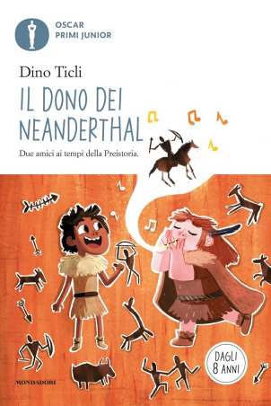
Da una piccola valanga precipitata dal fianco della montagna spunta, davanti agli occhi increduli di Scheggia e Luna, un ragazzino. È bianco come la neve e parla una lingua indecifrabile, ma conosce l'arte di scheggiare la pietra e sa ricavare suoni da un osso di cervo. Eppure non è certamente un Homo sapiens dalla pelle scura come la loro. Da dove viene? Che cosa vuole dalla loro tribù? Ma, soprattutto, è possibile fidarsi di un essere così strano, che vive in maniera diversa dalla loro?
Un romanzo storico per fare accostare i più piccoli al mondo della preistoria, attraverso una storia di amicizia e di tolleranza che combatte contro i pregiudizi degli adulti.
Età: 7-9 anni

Video presentazione: https://www.youtube.com/watch?v=CMeXihCw5O8

